 | Министерство науки и высшего образования Российской Федерации  Федеральное государственное бюджетное образовательное учреждение  высшего образования  «Московский государственный технический университет  имени Н.Э. Баумана  (национальный исследовательский университет)»  (МГТУ им. Н.Э. Баумана)

ФАКУЛЬТЕТ «Информатика и системы управления»____________________________________

КАФЕДРА «Программное обеспечение ЭВМ и информационные технологии»______________

Лабораторная работа № 2 по дисциплине
«Вычислительные алгоритмы»

Тема: Многомерная интерполяция на регулярной сетке

Студент: Топорков П. А.

Группа: ИУ7-43Б

Оценка (баллы) _______________

Преподаватель: Градов В. М.

Москва.
2020 г.

Цель работы:
Изучить метод нахождения значения ФНП в заданной точке.
Задание:
Найти значение функции двух переменных в заданной точке.
Входные данные:
1. Таблица z = f(x, y)
2. Координаты точки по оси х и оси у.
3. Степень полинома по х и у — nx, ny.
Выходные данные:
Значение функции в заданной точке.
Анализ алгоритма:
1. Задаем полином по каждому направлению.
2. Для каждого ряда проводим интерполяцию
Можно построить двумерный полином Ньютона:
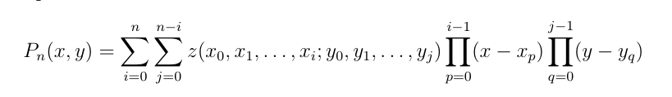
Разделенная разность:
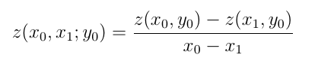

def getTabel(file):
tempTabel = []
with open(file) as curFile:
tempTabel = list(map(
lambda line: tuple(map(float, str(line).split())), curFile))
return tempTabel

def printTabel(description, tabel):
print(description, "\nx", "y", "z\n" + "*" * 20, sep="\t")
list(map(lambda line: print(*line, sep="\t"), tabel))

def findNeedRange(tabel, x, n):
minList = list(filter(lambda line: line[0] <= x, tabel))
maxList = list(filter(lambda line: line[0] > x, tabel))

checkList = lambda curList, n: len(curList) < (n + 1) // 2

if len(minList + maxList) < n + 1:
tabel = minList + maxList
elif checkList(minList, n):
tabel = minList + maxList[:n + 1 - len(minList)]
elif checkList(maxList, n):
tabel = minList[-(n + 1 - len(maxList)):] + maxList
else:
stopPoint = (len(minList) > (n // 2) and (n // 2) + 1) or (n // 2)
tabel = minList[-stopPoint:] + maxList[:(n + 1) - stopPoint]

return tabel

def interpolation(tabel, x, n):
calcDiff = lambda xi, xj, yi, yj: ((yi - yj) / (xi - xj))

needRange = findNeedRange(tabel, x, n)
listDiff = list(map(lambda line: line[1], needRange))
resY, mulX, step = listDiff[0], 1, 1

if len(needRange) <= n: n = len(needRange) - 1

while len(listDiff) != 1:
listDiff = list(map(
lambda i: calcDiff(
needRange[i][0], needRange[i + step][0],
listDiff[i], listDiff[i + 1]),
range(n)))
mulX *= (x - needRange[0 + step - 1][0])
resY += mulX * listDiff[0]
n -= 1
step += 1

return resY

def findPointByX(tabel, x, y, ny):
tempTabel = tabel[:]
tempTabel = list(filter(lambda line: line[0] == x, tempTabel))
tempTabel = list(map(lambda line: line[1:], tempTabel))
return interpolation(tempTabel, y, ny)

def createTabel4calcZ(tabel, y, ny):
listAllX = tuple(sorted(set((map(lambda el: el[0], tabel)))))
listAllZ = tuple(map(lambda el: findPointByX(tabel, el, y, ny), listAllX))
return list(map(lambda *args: tuple(args), listAllX, listAllZ))

if __name__ == "__main__":
# get tabel
tabel = getTabel("test.txt")
printTabel("Исходная таблица", tabel)

# input x, y and nx, ny
x, y = map(float, input("\nВведите х и y(через пробел): ").split())
nx, ny = map(int, input("\nВведите nx и ny(через пробел): ").split())

curTabel = createTabel4calcZ(tabel, y, ny)
resZ = interpolation(curTabel, x, nx)
print("\nz = {}".format(resZ))

